**פרויקט סיום קורס בסיסי נתונים**

**מגישים: חן אלפסי ת.ז 209042670  
 ואביב אמינוף ת.ז 208253526**

**תיאור כללי של המערכת:**

לאולם קונצרט "מכבי" נדרשת מערכת מידע שתניב נתונים ללקוחות ולעובדים.

באולם יש עובדים לכל עובד יש קוד עובד, שם פרטי, שם משפחה, פלאפון, מייל, תאריך לידה, כתובת ומספר חשבון בנק.

באולם קיימים עובדים משני סוגים: סדרנים וקופאים.

לעובד מסוג סדרן יש מידת מדים ומספר מכשיר קשר אישי עליו הוא חתום.

לעובד מסוג קופאי יש יעד מכירות קבוע.

באולם יש קונצרטים, לכל קונצרט יש קוד קונצרט, סוג קונצרט, אורך קונצרט, כמות שחקנים ואוכלוסייה מיועדת.

באולם קיימים משמרות סדרנים בכל משמרת סדרן עובד בקונצרט מסוים, לכל משמרת יש תאריך, שעת התחלה ושעת סיום.

בנוסף באולם יש שחקנים, לכל שחקן יש קוד שחקן, שם פרטי, שם משפחה, פלאפון, מייל, תאריך לידה וכתובת.

השחקנים משתתפים בקונצרטים שונים וכל קונצרט מכיל מספר שחקנים.

באולם יש קופות שמוכרות כרטיסים, לכל קופה יש קוד קופה, שם קופה ומיקום הקופה.

בקופות מתקיימות משמרות, בכל משמרת יש כמה קופאים, תאריך, שעת התחלת המשמרת ושעת סיום המשמרת.

לאולם הקונצרטים מגיעים לקוחות, לכל לקוח יש קוד לקוח, שם פרטי, שם משפחה, פלאפון, מייל, תאריך לידה, כתובת ואיש קשר אחד במידת הצורך, לו יש קוד איש קשר שם פרטי שם משפחה ומספר פלאפון

האיש קשר יחליף בקונצרט את הלקוח אם הלקוח לא יוכל להגיע לקונצרט.

הלקוחות רוכשים את הכרטיסים לקונצרטים מהקופאים בלבד ולכל כרטיס יש קוד כרטיס.

**דרישות מערכת:**

דרישות המערכת הן שהמנהל של האולם יוכל בעזרת בסיס הנתונים לשלוף מידע ניהולי בקלות שיעזור לו לשפר את האולם ואת מתן השירות ללקוחות. המערכת תעזור למנהל לדעת איזה עובדים שלו הכי טובים ואת מי כדאי לשפר, המערכת תעזור למנהל לדעת מי השחקנים הכי מוכשרים, איזה קונצרטים הכי נפוצים בקרב הקהל, תספק לו שקיפות כלכלית ואפשרויות מינוף עתידיות וכל מידע הנדרש לשיפור ניהול אולם הקונצרטים.  
בנוסף, המערכת צריכה להניב ללקוחות האולם ממשק נוח לקבלת מידע על הקונצרטים המתבצעים באולם, על רכישת הכרטיסים וכמו כן לספק להם חלופה במצב חירום.

**תיאור שני סוגי משתמשים של המערכת:**

1. מנהל אולם הקונצרטים
2. לקוחות אולם הקונצרטים

תיאור שני סוגי המשתמשים תוארו בצורה מפורטת בדרישות המערכת ובתיאור הכללי של המערכת.

**תיאור ישויות המערכת + ERD תרשים**

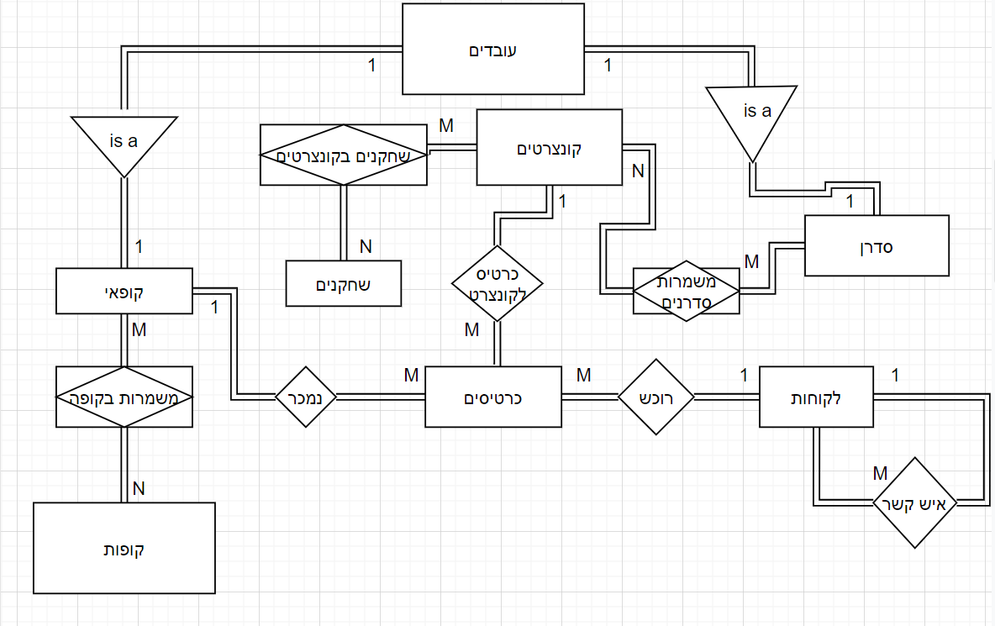

עובדים: **קוד עובד**, שם פרטי, שם משפחה, פלאפון, מייל, תאריך לידה, כתובת, מספר חשבון בנק.

סדרנים: **קוד עובד(מפתח זר),** מידת מדים, מספר מכשיר קשר.

קופאים: **קוד עובד(מפתח זר),** יעד מכירות.

קונצרטים: **קוד קונצרט,** סוג קונצרט, אורך קונצרט, אוכלוסייה מיועדת.

משמרות סדרנים: **קוד עובד(מפתח זר), קוד קונצרט(מפתח זר), תאריך, שעת התחלה, שעת סיום.**

שחקנים: **קוד שחקן,** שם פרטי, שם משפחה, פלאפון, מייל, תאריך לידה, כתובת.

שחקנים בקונצרטים: **קוד שחקן(מפתח זר), קוד קונצרט(מפתח זר), תאריך, שעת התחלה, שעת סיום.**

לקוחות: **קוד לקוח**, שם פרטי, שם משפחה, פלאפון, מייל, תאריך לידה, כתובת ,קוד איש קשר(מפתח זר)

איש קשר: **קוד איש קשר**, שם פרטי, שם משפחה, מספר פלאפון.

קופות: **קוד קופה**, שם קופה, מיקום קופה.

משמרות בקופה: **קוד עובד קופאי(מפתח זר), קוד קופה(מפתח זר), תאריך, שעת התחלה, שעת סיום.**

כרטיסים: **קוד כרטיס**, קוד לקוח(מפתח זר) קוד קונצרט(מפתח זר), קוד עובד שמכר(מפתח זר).

**תרשים פיזי של המערכת:**

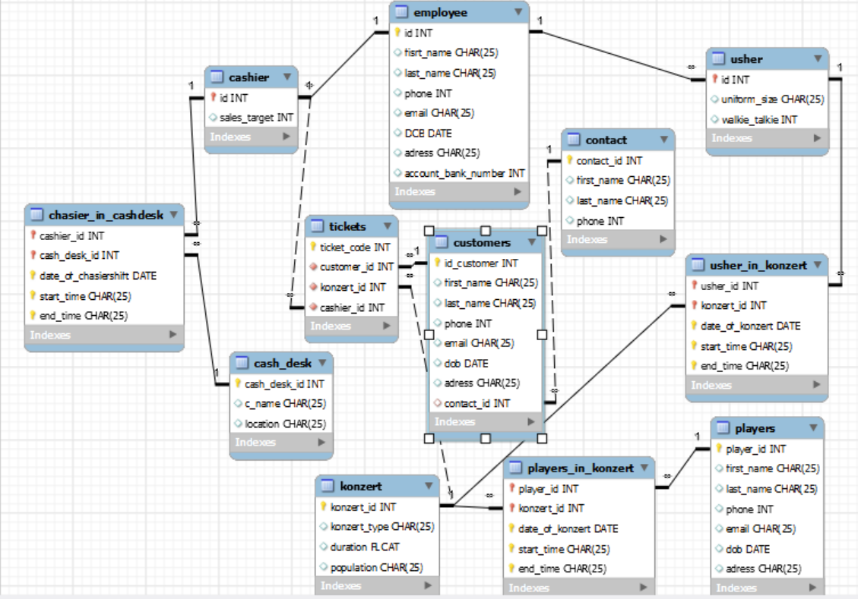

create schema konzert1;

use konzert1;

create table employee

(

id int not null,

fisrt_name char(25),

last_name char(25),

phone int,

email char(25),

DOB date,

adress char(25),

account_bank_number int,

primary key(id))

ENGINE = InnoDB;

create table usher

(

id int not null,

uniform_size char(25),

walkie_talkie int,

primary key (id),

CONSTRAINT fk_idu FOREIGN KEY (id) REFERENCES employee(id))

ENGINE = InnoDB;

create table cashier

(

id int not null,

sales_target int,

primary key (id),

CONSTRAINT fk_idc FOREIGN KEY (id) REFERENCES employee(id))

ENGINE = InnoDB;

create table players

(

player_id int not null,

first_name char(25),

last_name char (25),

phone int ,

email char(25),

dob date,

adress char(25),

primary key (player_id))

ENGINE = InnoDB;

create table konzert

(

konzert_id int not null,

konzert_type char(25),

duration float,

population char(25),

primary key (konzert_id))

ENGINE = InnoDB;

create table usher_in_konzert

(

usher_id int not null,

konzert_id int not null,

date_of_konzert date,

start_time char(25),

end_time char(25),

primary key (usher_id,konzert_id,date_of_konzert,start_time,end_time),

CONSTRAINT fk_ui FOREIGN KEY (usher_id) REFERENCES usher(id),

CONSTRAINT fk_ki FOREIGN KEY (konzert_id) REFERENCES konzert(konzert_id))

ENGINE = InnoDB;

create table players_in_konzert

(

player_id int not null,

konzert_id int not null,

date_of_konzert date not null,

start_time char(25) not null,

end_time char(25) not null,

primary key (player_id,konzert_id,date_of_konzert,start_time,end_time),

CONSTRAINT fk_idpik FOREIGN KEY (player_id) REFERENCES players(player_id),

CONSTRAINT fk_idko FOREIGN KEY (konzert_id) REFERENCES konzert(konzert_id)

on delete cascade)

ENGINE = InnoDB;

create table contact

(

contact_id int not null,

first_name char(25),

last_name char(25),

phone int,

primary key (contact_id))

ENGINE = InnoDB;

create table customers

(

id_customer int not null,

first_name char(25),

last_name char(25),

phone int ,

email char(25),

dob date,

adress char (25),

contact_id int ,

primary key (id_customer),

CONSTRAINT fk_ci FOREIGN KEY (contact_id) REFERENCES contact(contact_id))

ENGINE = InnoDB;

create table cash_desk

(

cash_desk_id int not null,

c_name char(25),

location char(25),

primary key(cash_desk_id))

ENGINE = InnoDB;

create table chasier_in_cashdesk

(

cashier_id int not null,

cash_desk_id int not null,

date_of_chasiershift date,

start_time char(25),

end_time char(25),

primary key(cashier_id,cash_desk_id,date_of_chasiershift,start_time,end_time),

CONSTRAINT fk_cai FOREIGN KEY (cashier_id) REFERENCES cashier(id),

CONSTRAINT fk_cdi FOREIGN KEY (cash_desk_id) REFERENCES cash_desk(cash_desk_id))

ENGINE = InnoDB;

create table tickets

(

ticket_code int not null,

customer_id int not null,

konzert_id int not null,

cashier_id int not null,

primary key(ticket_code),

CONSTRAINT fk_cui FOREIGN KEY (customer_id) REFERENCES customers(id_customer),

CONSTRAINT fk_koi FOREIGN KEY (konzert_id) REFERENCES konzert(konzert_id),

CONSTRAINT fk_casi FOREIGN KEY (cashier_id) REFERENCES cashier(id))

ENGINE = InnoDB;

INSERT INTO employee VALUES

("842892903","Kasper","Reid, Kaseem W.","67900","sagittis@nec.co.uk","1978-12-06","4841 Ut Road","701878126"),

("304786072","Cruz","Beach, Emmanuel D.","13558","ante.iais@velrius.co.uk","1988-03-20","3758 Duis Road","256234949"),

("608075826","Emery","Cleveland, Brady I.","85995","lectus@massa.co.uk","1979-10-14","883-2625 Sed Ave","378920227"),

("117068825","Flynn","Montoya, Dennis S.","12280","tristique@adisse.co.uk","1980-09-08","Box 252,3 Soci St.","285244893"),

("156732471","Eric","Ramos, Medge O.","75396","lectus@Aliquam.net","1976-01-10","688 Tincidunt Av.","126953041"),

("172273286","Noah","Bray, Lesley J.","66531","Morbi@Sedem.com","1973-04-06","77 Morbi St.","662750413"),

("173465386","Harper","Richard, Carissa I.","59890","velit@Etiam.com","1986-11-12","7221 St.","134606276"),

("675726558","Amir","Lang, Silas L.","76359","adipisng@odio.co.uk","2000-05-22","259 At, St.","243586005"),

("060396710","Magee","Branch, Dakota I.","40323","ullamc@mesac.ca","1997-12-05","Box 43, 23 Ar. St.","558048047"),

("041210832","Elliott","Norman, Allegra B.","10083","veslum@egestas.edu","1983-04-06","Box 2,8453 Avenue","80704623"),

("859121048","Ignatius","Poole, Jacob R.","77178","nonummy@faus.co.uk","1989-09-04","7942 Enim Rd.","596901447"),

("228522504","Bradley","Aguilar, Venus D.","67661","amet@rsl.edu","1970-01-03","572 Non Ave","699101978");

INSERT INTO usher VALUES

("842892903","L","1357"),

("304786072","S","1246"),

("608075826","XL","1234"),

("117068825","XS","5432"),

("156732471","M","1989"),

("172273286","S","1090");

INSERT INTO cashier VALUES

("173465386","2"),

("675726558","4"),

("060396710","3"),

("041210832","5"),

("859121048","2"),

("228522504","2");

INSERT INTO konzert VALUES

("1111","israeli","67","adult"),

("2222","turkey","77","children"),

("3333","sport","39","sport fans"),

("4444","comedy","82","for all"),

("5555","drama","54","adult"),

("6666","drama","47","for all");

INSERT INTO usher_in_konzert VALUES

("842892903","1111","2021-03-22","16:00","17:07"),

("842892903","2222","2021-03-25","17:00","18:17"),

("304786072","2222","2021-03-25","17:00","18:17"),

("304786072","3333","2021-03-28","14:00","14:39"),

("608075826","3333","2021-03-14","11:00","11:39"),

("117068825","4444","2021-02-12","11:00","12:22"),

("117068825","5555","2021-01-11","20:00","20:54"),

("117068825","6666","2021-06-18","10:00","10:47"),

("172273286","6666","2021-06-18","10:00","10:47"),

("172273286","5555","2021-01-20","12:00","12:54");

INSERT INTO players VALUES

("173242353","avi","cohen","0547634441","avi@gmail.com","1988-04-05","HArotem 9 or-yeuda"),

("473243353","daniel","peretz","052721342","daniel@gmail.com","1982-03-05","livna 8 tel-aviv"),

("973242953","chen","alfasi","0537632349","chen@gmail.com","1998-04-08","hertzel 12 ramat gan"),

("273142353","aviv","aminoff","0514521441","aviv@gmail.com","2000-04-05","dizingof 192 tel-aviv"),

("373166423","eran","zehavi","052521441","eran@gmail.com","1987-04-09","alenbi 201 tel-aviv"),

("976542351","omer","itzhky","0526521411","omer@gmail.com","1998-04-05","HAyarkon 20 rishon"),

("57571422","eli","dasa","0514231441","eli@gmail.com","1992-08-05","hamelech 13 givataiym"),

("87384235","lionel","messi","0514521241","lio@gmail.com","1989-01-09","HArambla 10 barcelona");

INSERT INTO players_in_konzert VALUES

("173242353","1111","2021-03-22","16:00","17:07"),

("473243353","1111","2021-03-22","16:00","17:07"),

("973242953","1111","2021-03-22","16:00","17:07"),

("273142353","2222","2021-03-25","17:00","18:17"),

("373166423","2222","2021-03-25","17:00","18:17"),

("87384235","5555","2021-01-20","12:00","12:54"),

("976542351","3333","2021-03-14","11:00","11:39"),

("87384235","3333","2021-03-14","11:00","11:39"),

("273142353","3333","2021-03-14","11:00","11:39"),

("973242953","4444","2021-02-12","11:00","12:22"),

("373166423","4444","2021-02-12","11:00","12:22");

INSERT INTO contact VALUES

("29830134","lior","ran","053462549"),

("29820131","tal","cohen","053462219"),

("39830139","omri","arad","05341549"),

("79830344","liron","aviv","057462549"),

("79830133","reut","noam","053462549");

INSERT INTO customers VALUES

("209045637","ron","yaakov","0546528876","ron@gmail.com","1990-10-20","derech hayam 12","29830134"),

("209874629","dan","aviv","0547683516","dan@gmail.com","1992-10-10","egoz 10","79830133"),

("209874628","adar","cohen","0527683519","adar@gmail.com","1991-10-19","harov 10","39830139"),

("309874610","segev","ron","0527123359","segev@gmail.com","1998-10-11","sela 11","29820131"),

("309875555","elad","tal","0537121358","elad@gmail.com","1990-02-12","tavor 10","79830344");

INSERT INTO customers (id_customer,first_name,last_name,phone,email,dob,adress) VALUES

("309871111","rotem","avinoam","0532191351","rotem@gmail.com","1980-02-01","hagana 110");

INSERT INTO cash_desk VALUES

("1","livna","south"),

("2","vered","north"),

("3","shoshana","west");

INSERT INTO chasier_in_cashdesk VALUES

("173465386","1","2021-02-18","10:00","16:00"),

("675726558","2","2021-02-18","10:00","16:00"),

("173465386","3","2021-02-19","10:00","16:00"),

("228522504","1","2021-02-24","10:00","16:00"),

("041210832","2","2021-02-20","10:00","16:00"),

("228522504","1","2021-02-20","10:00","16:00"),

("060396710","3","2021-02-20","10:00","16:00"),

("060396710","3","2021-02-20","16:00","22:00"),

("859121048","2","2021-02-21","16:00","22:00"),

("859121048","1","2021-02-27","10:00","16:00");

INSERT INTO tickets VALUES

("123","209045637","1111","173465386"),

("124","209045637","2222","173465386"),

("125","209874629","1111","675726558"),

("126","209874628","3333","060396710"),

("127","309875555","3333","060396710"),

("128","309874610","4444","060396710"),

("129","309871111","2222","060396710"),

("130","309871111","3333","859121048"),

("131","309871111","2222","859121048");

/*manager querys:*/

/* בשאילתה זו המנהל יקבל רשימה של תעודות זהות של עובדיו, שמותיהם, יעד המכירות שלהם וכמות המכירות שלהם בפועל */

select tickets.cashier_id,employee.fisrt_name,cashier.sales_target,

count(tickets.cashier_id) as quantity_sold

from tickets, employee, cashier

where employee.id = tickets.cashier_id and employee.id = cashier.id

group by tickets.cashier_id

order by quantity_sold desc;

/* בשאילתה זו המנהל יקבל מידע על כמות מכירות הכרטיסים של כל קונצרט */

select konzert_id, count(konzert_id) as number_of_tickets_per_konzert

from tickets

group by konzert_id;

/*בשאילתה זו המנהל יקבל רשימה של שלושת הקופאים שלו שעשו הכי הרבה משמרות ממויין מזה שעשה הכי הרבה משמרות לזה שעה הכי מעט */

select cashier_id, count(cashier_id)

from chasier_in_cashdesk

group by cashier_id

order by count(cashier_id) desc

limit 3;

/* בשאילתה זו המנהל יקבל את רשימת כל הלקוחות שרכשו 2 כרטיסים ומעלה ממוינים */

select first_name, last_name, count(ticket_code)

from tickets, customers

where tickets.customer_id = customers.id_customer

group by tickets.customer_id

having count(ticket_code)>=2

order by count(ticket_code);

/* בשאילתה זו ניתן לראות את הקונצרט שיש בו הכי הרבה שחקנים וכמות השחקנים בו */

select konzert_id, count(player_id)

from players_in_konzert

group by konzert_id

order by count(player_id) desc

limit 1;

/* בשאילתה זו ניתן לראות כמה שחקנים יש בכל קונצרט בהתמיינות מהכמות הנמוכה לכמות הגדולה */

select konzert_id, count(player_id)

from players_in_konzert

group by konzert_id

order by count(player_id) asc;

/* בשאילתה מקוננת זו נקבל את רשימת שמות השחקנים שמשחקים בקונצרטים שאורכם ארוך מהממוצע*/

select distinct players.first_name, players.last_name

from players, players_in_konzert, konzert

where (players_in_konzert.player_id = players.player_id) and

(konzert.konzert_id = players_in_konzert.konzert_id)

and duration > ( select avg(duration)

from konzert);

/* בשאילתה זו מעדכנים את מידת המדים של סדרן */

update usher

set uniform_size="L"

where id=304786072;

/* בשאילתה זו מוחקים שחקן(לדוגמה שחקן שפוטר) */

delete from players

where player_id = 57571422;

/* customer queries */

/*בשאילתה זו הלקוח יכול לקבל מידע על כל הקונצרטים ששחקן ספציפי שהוא אוהב משתתף*/

select date_of_konzert, start_time, end_time

from players_in_konzert, players

where players.player_id = players_in_konzert.player_id and

players.last_name = "zehavi";

/* בשאילתה זו הלקוח יקבל את כל הפרטים על הקונצרטים שנמשכים שעה ומעלה */

select *

from konzert

where duration >=60;

/* בשאילתה זו הלקוח יקבל את כל הפרטים על הקונצרטים מסוג קומדיה שמתאימים לכולם */

select *

from konzert

where konzert_type = "comedy" and population = "for all";

/* בשאילתה זו הלקוח יקבל את 2 הקונצרטים המבוקשים ביותר וכמה הם נמכרו */

select konzert_id, count(konzert_id) as number_of_tickets_per_konzert

from tickets

group by konzert_id

order by number_of_tickets_per_konzert desc

limit 2;

/* בשאילתה זו הלקוח יקבל את התאריכים והשעות שהקופות לרכישת הכרטיסים פתוחות ואת מיקומן */

select cash_desk.cash_desk_id,location, date_of_chasiershift,start_time,end_time

from chasier_in_cashdesk, cash_desk

where cash_desk.cash_desk_id = chasier_in_cashdesk.cash_desk_id;

/* בשאילתה זו הלקוח יקבל מידע על היסטורית הרכישות שלו */

select ticket_code

from tickets

where customer_id = 309871111;

/* בשאילתה זו שינינו איש קשר ללקוח ספציפי */

update customers

set contact_id = 79830344

where id_customer = 309871111;

/* בשאילתה זו התווסף למאגר הלקוחות לקוח חדש*/

INSERT INTO customers (id_customer,first_name,last_name,phone,email,dob,adress) VALUES

("209045222","roee","levi","0546576476","roee@gmail.com","1994-11-20","herzel 12 tel aviv");

/*בשאילתה מקוננת זו הלקוח יקבל את רשימת השחקנים שמשחקים בקונצטרים עם שחקן ספציפי */

select distinct players.first_name, players.last_name

from players, players_in_konzert

where players.player_id = players_in_konzert.player_id

and konzert_id in (select konzert_id

from players_in_konzert where player_id = "87384235");